中国化学会2001年全国高中学生化学竞赛（省级赛区）试题
（2001年10月13日 9︰00－12︰00 共计3小时）
题号 | 1 | 2 | 3 | 4 | 5 | 6 | 7 | 8 | 9 | 10 | 11 | 12 | 13
满分 | 4 | 2 | 4 | 10 | 5 | 8 | 10 | 11 | 10 | 5 | 10 | 11 | 10
得分
评卷人
- 竞赛时间3小时。迟到超过30分钟者不能进考场。开始考试后1小时内不得离场。时间到，把试卷（背面前上）放在桌面上，立即起立撤离考场。
- 试卷装订成册，不得拆散。所有解答必须写在站定的方框内，不得用铅笔填写。草稿纸在最后一页。不得持有任何其他纸张。
- 姓名、报名号和所属学校必须写在首页左侧指定位置，写在其他地方者按废卷论。
- 允许使用非编程计算器以及直尺等文具。
H  1.008 | 元素周期表 |  |  |  |  |  |  |  |  |  |  |  |  |  |  |  | He  4.003
Li  6.941 | Be  9.012 |  |  |  |  |  |  |  |  |  |  | B  10.81 | C  12.01 | N  14.01 | O  16.00 | F  19.00 | Ne  20.18
Na  22.99 | Mg  24.31 |  |  |  |  |  |  |  |  |  |  | Al  26.98 | Si  28.09 | P  30.97 | S  32.07 | Cl  35.45 | Ar  39.95
K  39.10 | Ca  40.08 | Sc  44.96 | Ti  47.88 | V  50.94 | Cr  52.00 | Mn  54.94 | Fe  55.85 | Co  58.93 | Ni  58.69 | Cu  63.55 | Zn  63.39 | Ga  69.72 | Ge  72.61 | As  74.92 | Se  78.96 | Br  79.90 | Kr  83.80
Rb  85.47 | Sr  87.62 | Y  88.91 | Zr  91.22 | Nb  92.91 | Mo  95.94 | Tc  [98] | Ru  101.1 | Rh  102.9 | Pd  106.4 | Ag  107.9 | Cd  112.4 | In  114.8 | Sn  118.7 | Sb  121.8 | Te  127.6 | I  126.9 | Xe  131.3
Cs  132.9 | Ba  137.3 | La-Lu | Hf  178.5 | Ta  180.9 | W  183.8 | Re  186.2 | Os  190.2 | Ir  192.2 | Pt  195.1 | Au  197.0 | Hg  200.6 | Tl  204.4 | Pb  207.2 | Bi  209.0 | Po  [210] | At  [210] | Rn  [222]
Fr  [223] | Ra  [226] | Ac-La
第1题（4分）今年5月底6月初，各地报刊纷纷转载了不要将不同品牌洁污剂混合使用的警告。据报道，在全国各地发生了多起混合洁污剂发生氯气中毒的事件。根据你的化学知识作出如下判断（这一判断的正确性有待证明）：
当事人使用的液态洁污剂之一必定含氯，最可能的存在形式是 和 。当另一种具有 （性质）的液态洁污剂与之混合，可能发生如下反应而产生氯气：
第2题（2分）目然界中，碳除了有2种稳定同位素¹²C和¹³C外，还有一种半衰期很长的放射性同位素¹⁴C，丰度也十分稳定，如下表所示（注：数据后括号里的数字是最后一位或两位的精确度，¹⁴C只提供了大气丰度，地壳中的含量小于表中数据）：
同位素 | 相对原子质量 | 地壳丰度（原子分数）
¹²C | 12（整数） | 0.9893（8）
¹³C | 13.003354826（17） | 0.0107（8）
¹⁴C | 14.003241982（27） | 1.2×10^{－16}（大气中）
试问：为什么通常碳的相对原子质量只是其稳定同位素的加权平均值而不将¹⁴C也加入取平均值？
答：
第3题（4分）最近报道在－100℃的低温下合成了化合物X，元素分析得出其分子式为C₅H₄，红外光谱和核磁共振表明其分子中的氢原子的化学环境没有区别，而碳的化学环境却有2种，而且，分子中既有C－C单键，又有C＝C双键。温度升高将迅速分解。
X的结构式是：
第4题（10分）去年报道，在－55℃令XeF₄（A）和C₆F₅BF₂（B）化合，得一离子化合物（C），测得Xe的质量分数为31％，阴离子为四氟硼酸根离子，阳离子结构中有B的苯环。C是首例有机氙（IV）化合物，－20℃以下稳定。C为强氟化剂和强氧化剂，如与碘反应得到五氟化碘，放出氙，同时得到B。
4－1 写出 C的化学式，正负离子应分开写。答：
4－2 根据什么结构特征把 C归为有机氙比合物？答：
4－3 写出 C的合成反应方程式。答：
4－4 写出 C和碘的反应。答：
4－5 画出五氟化碘分子的立体结构：
第5题（5分）今年3月发现硼化镁在39K呈超导性，可能是人类对超导认识的新里程碑。在硼化镁晶体的理想模型中，镁原子和硼原子是分层排布的，像维夫饼干，一层镁一层硼地相间，图5－1是该晶体微观空间中取出的部分原子沿C轴方向的投影，白球是镁原子投影，黑球是硼原子投影，图中的硼原子和镁原子投影在同一平面上。
5－1 由图5－1可确定硼化镁的化学式为： 。
5－2 在图5－l右边的方框里画出硼化镁的一个晶胞的透视图，标出该晶胞内面、棱、顶角上可能存在的所有硼原子和镁原子（镁原子用大白球，硼原子用小黑球表示）。
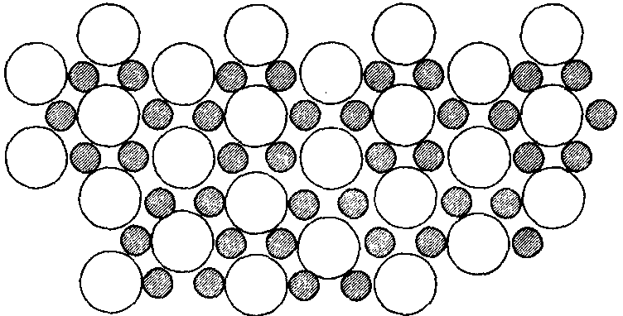

a＝b≠c，c轴向上
图5－1硼化镁的晶体结构示意图
第6题（8分）Mn^{2＋}离子是KMnO₄溶液氧化H₂C₂O₄的催化剂。有人提出该反应的历程为：
Mn（Ⅶ）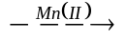Mn（Ⅵ）Mn（Ⅳ）Mn（Ⅲ）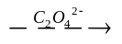
Mn(C₂O₄)_{n}^{3－2n}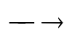Mn^{2＋}＋CO₂
请设计2个实验方案来验证这个历程是可信的（无须给出实验装置，无须指出选用的具体试剂，只需给出设计思想）。
第7题（10分）某不活泼金属 X在氯气中燃烧的产物Y溶于盐酸得黄色溶液，蒸发结晶，得到黄色晶体Z，其中 X的质量分数为50％。在500mL浓度为0.10mol/L的Y水溶液中投入锌片，反应结束时固体的质量比反应前增加4.95g。
X是 ；Y是 ；Z是 。
推理过程如下：
第8题（11分）新药麦米诺的合成路线如下：
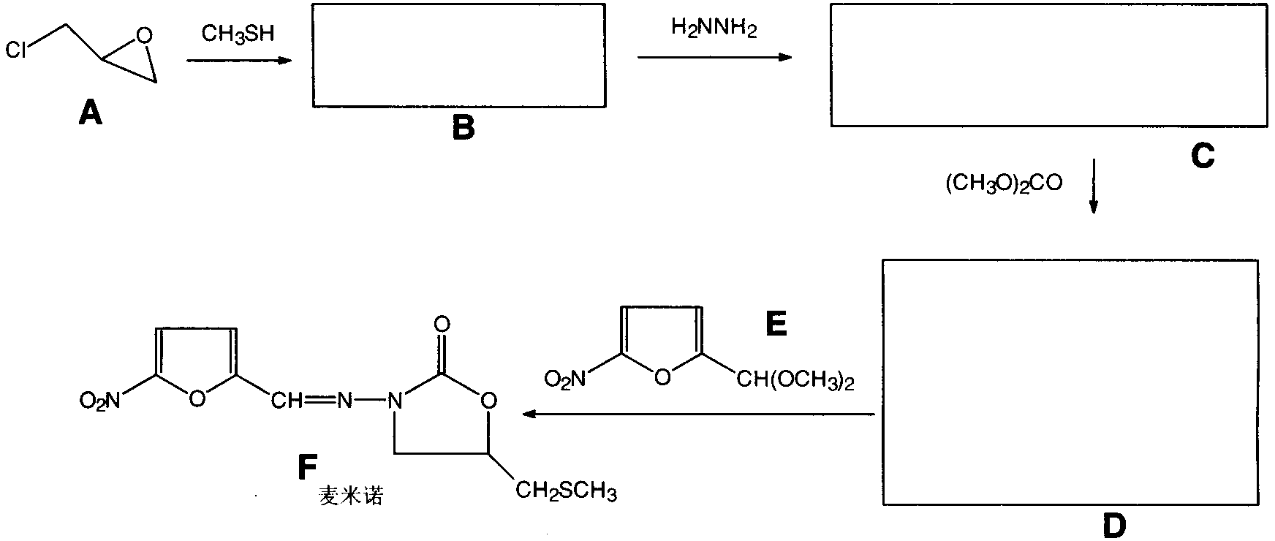
8－1 确定B、C、D的结构式（填入方框）。
8－2 给出B和C的系统命名：B为 ；C为： 。
8－3 CH₃SH在常温常压下的物理状态最可能是 （填气或液或固），作出以上判断的理由是：
第9题（10分）1997年BHC公司因改进常用药布洛芬的合成路线获得美国绿色化学挑战奖：
旧合成路线：
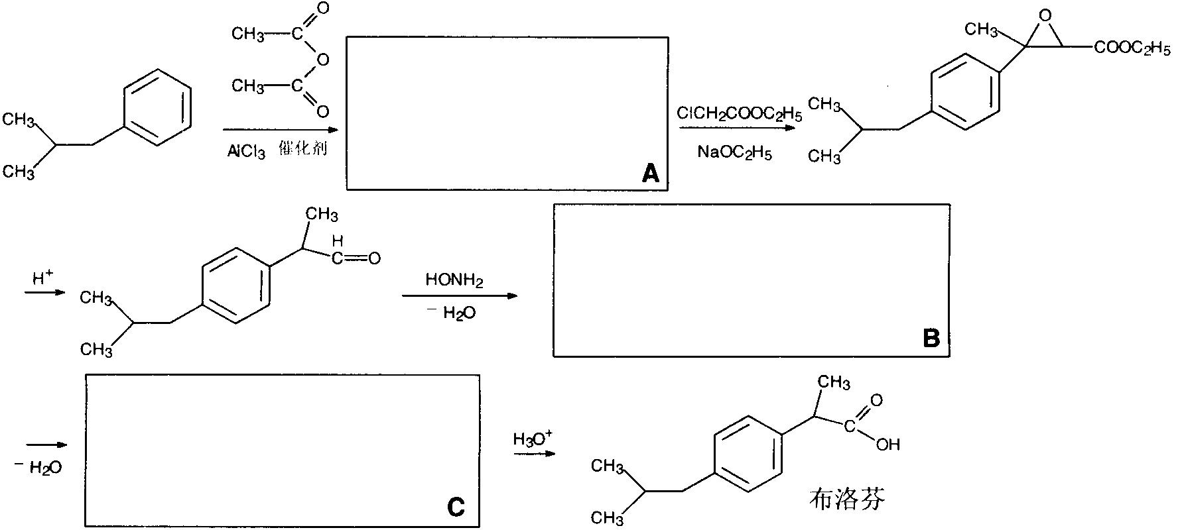
新合成路线：
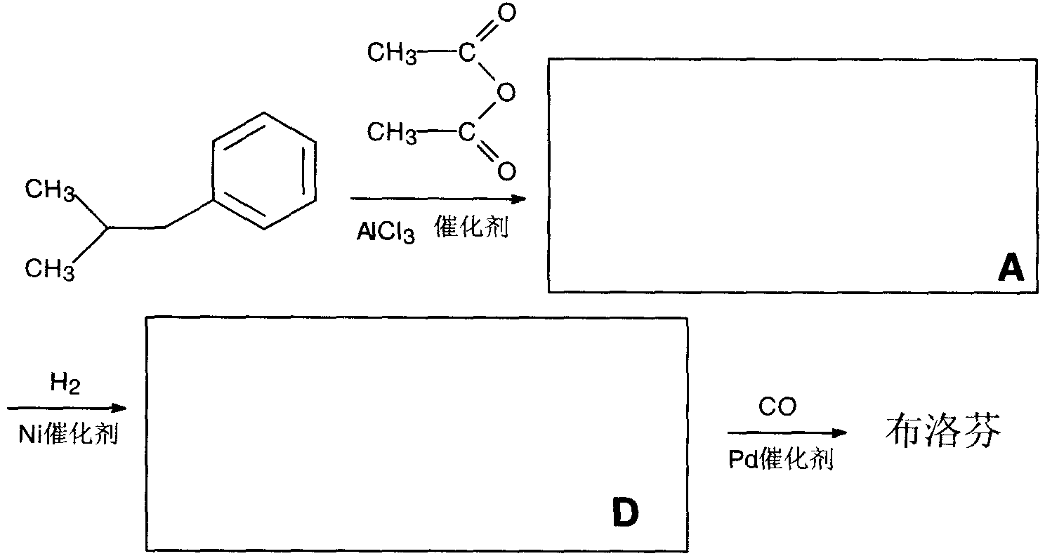
9－1 写出A、B、C、D的结构式（填入方框内）。
9－2 布洛芬的系统命名为： 。
第10题（5分）最近有人用一种称为“超酸”的化合物H(CB₁₁H₆Cl₆) 和C₆₀反应，使C₆₀获得一个质子，得到一种新型离于化合物[HC₆₀]＋[CB₁₁H₆CL₆]－。回答如下问题：
10－1 以上反应看起来很陌生，但反应类型上却可以跟中学化学课本中的一个化学反应相比拟，后者是： 。
10－2 上述阴离子[CB₁₁H₆Cl₆]－的结构可以跟图10－1的硼二十面体相比拟，也是一个闭合的纳米笼，而且，[CB₁₁H₆Cl₆]－离子有如下结构特征：它有一根轴穿过笼心，依据这根轴旋转360°/5的度数，不能察觉是否旋转过。请在图10－1右边的图上添加原子（用元素符号表示）和短线（表示化学键）画出上述阴离子。
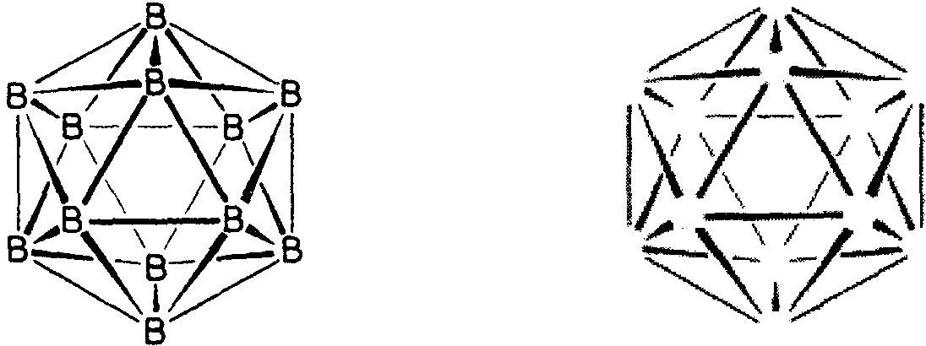
图10－1
第11题（10分）研究离子晶体，常考察以一个离子为中心时，其周围不同距离的离子对它的吸引或排斥的静电作用力。设氯化钠晶体中钠离子跟离它最近的氯离子之间的距离为d，以钠离子为中心，则：
11－1 第二层离子有 个，离中心离子的距离为 d，它们是 离子。
11－2 已知在晶体中Na＋离子的半径为116pm，Cl－离子的半径为167pm，它们在晶体中是紧密接触的。求离子占据整个晶体空间的百分数。
11－3 纳米材料的表面原子占总原子数的比例极大，这是它的许多特殊性质的原因，假设某氯化钠纳米颗粒的大小和形状恰等于氯化钠晶胞的大小和形状，求这种纳米颗粒的表面原子占总原子数的百分比。
11－4 假设某氯化钠颗粒形状为立方体，边长为氯化钠晶胞边长的10倍，试估算表面原子占总原子数的百分比。
第12题（11分）设计出燃料电池使汽油氧化直接产生电流是对世纪最富有挑战性的课题之一。
最近有人制造了一种燃料电池，一个电极通入空气，另一电极通入汽油蒸气，电池的电解质是掺杂了Y₂O₃的ZrO₂晶体，它在高温下能传导O^{2－}离子。回答如下问题：
12－1 以丁烷代表汽油，这个电池放电时发生的化学反应的化学方程式是：
12－2 这个电池的正极发生的反应是：
负极发生的反应是：
固体电解质里的O^{2－}的移动方向是：
向外电路释放电子的电极是：
12－3 人们追求燃料电池氧化汽油而不在内燃机里燃烧汽油产生动力的主要原因是：
12－4 你认为在ZrO₂晶体里掺杂Y₂O₃用Y^{3＋}代替晶体里部分的Zr^{4＋}对提高固体电解质的导电能力会起什么作用？其可能的原因是什么？
答：
12－5 汽油燃料电池最大的障碍是氧化反应不完全产生 堵塞电极的气体通道，有人估计，完全避免这种副反应至少还需10年时间，正是新一代化学家的历史使命。
第13题（10分）溴酸钾测定苯酚纯度的步骤如下：称取含苯酚0.6000 g的试样溶于2000mL 0.1250mol/L KBrO₃溶液（该溶液含过量的KBr），加酸酸化。放置，待反应完全后加入KI，而后用0.1050mol/L Na₂S₂O₃溶液滴定生成的碘，滴定终点为20.00mL。计算试样中苯酚的质最分数。
2001年全国高中学生化学竞赛试题答案、评分标准和注释
第1题（4分）ClO－和Cl－。（各1分） 酸性（1分） ClO－＋Cl—＋2H⁺＝Cl₂＋H₂O。（1分） （注：不写离子方程式或不配平不得分。）
第2题（2分）¹⁴C不加权不会影响计算结果的有效数字，因其丰度太低了。（2分）
（注：涉及有效数字的任何表述均得满分，未涉及有效数字的不得分，如答：放射性元素不应加权求取相对原子质量之类。）
第3题（4分）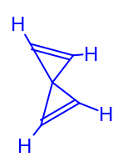 （注：平面投影图也按满分计。）参考图形：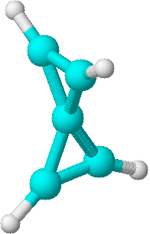
第4题（10分）4-1 C₆F₅XeF₂⁺BF₄–（1分）
4-2 分子中有C—Xe键。（2分）（答：“分子中存在氙和有机基团”得1分）
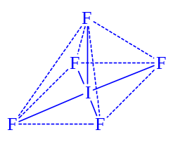
4-3 XeF₄ + C₆F₅BF₂ = C₆F₅XeF₂⁺BF₄–（1分）（注：用“→”代替“=”不扣分；离子加方括号得分相同；画出五氟代苯基结构不加分）。
4-4 5C₆F₅XeF₂＋BF₄－＋2I₂＝4IF₅＋5Xe＋5C₆F₅BF₂（2分）
（注：不配平不得分）
4-5（4分）（注：4-5的答案需应用初赛基本要求规定的VSEPR模型才能得出。只要正确表述出四方锥体都得满分，表述形式不限。）
第5题（5分）5-1 MgB₂ （2分）（注：给出最简式才得分）
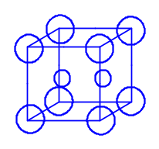 或 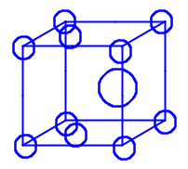 a = b ≠ c，c轴向上（3分）
5-2 （注：任何能准确表达出Mg︰B＝1︰2的晶胞都得满分，但所取晶胞应满足晶胞是晶体微观空间基本平移单位的定义，例如晶胞的顶角应完全相同等。）
第6题（8分）1．对比实验：其一的草酸溶液中加Mn²⁺离子，另一不加。在滴加KMnO₄溶液时，加Mn²⁺者反应速率快。（4分）
2．寻找一种试剂能与Mn(VI)、Mn(IV)或Mn(III)生成配合物或难溶物；加入这种试剂，反应速率变慢。（4分）
（注：表述形式不限。其他设计思想也可以，只要有道理都可得分。）
第7题（10分） X是Au（2分）；Y是 AuCl₃（2分）；Z是HAuCl₄·3H₂O（2分）
要点1：X为不活泼金属,设为一种重金属, 但熟悉的金属或者其氯化物与锌的置换反应得到的产物的质量太小,或者其水溶液颜色不合题意, 均不合适, 经诸如此类的排他法假设X为金，由此Y=AuCl₃，则置换反应的计算结果为：2AuCl₃＋3Zn＝3ZnCl₂＋2Au
反应得到Au的质量＝0.100mol/L×0.500L×197g/mol＝9.85g
反应消耗Zn的质量＝0.100mol/L×0.500L×65.39g/mol×3/2＝4.90g
反应后得到的固体质量增重：9.85g－4.90g＝4.95g (2分)
要点2：由AuCl₃溶于盐酸得到的黄色晶体中Au的含量占50%, 而AuCl₃中Au的含量达65%, 可见Z不是AuCl₃, 假设为配合物HAuCl₄, 含Au 58%, 仍大于50%, 故假设它是水合物, 则可求得：HAuCl₄·3H₂O的摩尔质量为393.8 其中Au的含量为197/394＝50%。(2分) 其他推理过程，只要合理，也得满分。
第8题（11分）
8-1B：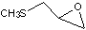C：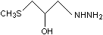D：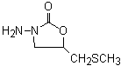 (各2分,共6分)
8-2 B为 3-硫甲基-1，2-环氧丙烷或甲基-2，3环氧丙基硫醚；C为：2-羟基-3-硫甲基-丙肼 或1-硫甲基-3-肼基-2-丙醇 （各2分，共4分）
8-3 气， H₂O和CH₃OH为液态主要是由于存在分子间氢键, H₂S无氢键而呈气态, CH₃SH也无氢键, 故也可能也是气态。（1分）(其他理由只要合理均得满分。注:其沸点仅6ºC; 常识: 它是燃气的添味剂, 其恶臭可导致燃气泄露的警觉。本题的答案可用倒推法得出，只需有取代、缩合等概念而无须预先具备本题涉及的具体反应的知识)。
第9题（10分）9-1 A、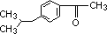 B、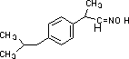 C、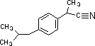
D、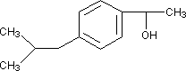的结构式（填入方框内）。(各2分；共8分。不标出非甲基碳上的H不扣分。注：本题除第1个反应外，其他反应可用倒推法得出答案。)
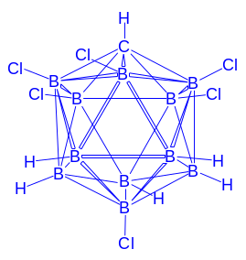
9-2 布洛芬系统命名： 2-[对-异丁苯基]-丙酸 或2-[4’-(3’’-甲基丙基)-苯基]-丙酸(2分)
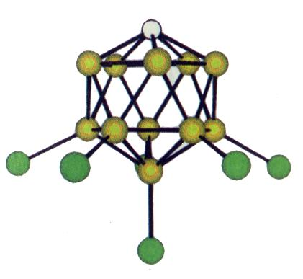
第10题（5分）NH₃+HCl = NH₄Cl (2分) (注:答其他非质子转移的任何“化合反应”得1分)。（3分） 参考图形：
（注：硼上氢氯互换如参考图形仍按正确论，但上下的C、B分别连接H和Cl，不允许互换。）
第11题（10分）12， 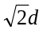，钠 (各1分，总3分)
11-2 晶胞体积V＝[2×(116pm＋167pm)]³＝181×10⁶pm³
离子体积 v＝4x (4/3)π(116pm)³＋4x (4/3)π(167pm)³＝104×10⁶ pm³
v/V＝57.5% （1分）（有效数字错误扣1分,V和v的计算结果可取4位，其中最后1位为保留数字，不扣分。）
11-3表面原子为8(顶角)＋6(面心) ＋12(棱中心)＝26
总原子数为 8(顶角)＋6(面心)＋12(棱中心)+1(体心)＝27
表面原子占总原子数 26/27×100%＝96 %（1分）
注：26和27均为整数值，比值26/27是循环小数0.962, 取多少位小数需根据实际应用而定, 本题未明确应用场合，无论应试者给出多少位数字都应按正确结果论。
11-4 计算分两个步骤：
步骤一：计算表面原子数。可用n＝2、3的晶胞聚合体建立模型，得出计算公式，用以计算n＝10。例如，计算公式为：
[8]＋[(n－1)×12]＋[n×12]＋[(n－1)²×6]＋[n²x6]＋[(n－1)×n×2×6]
顶角 棱上棱交点 棱上棱心 面上棱交点 面上面心 面上棱心
n＝10，表面原子总数为2402 （2分）
步骤二：计算晶胞聚合体总原子数：
n³×8＋[8] ×7/8＋[(n－1)×12]×3/4＋[n×12]×3/4＋[(n－1)²×6]/2＋[n²×6]/2＋[(n－1)×n×2×6]/2
＝8000＋7 ＋ 81 ＋ 90 ＋ 243 ＋ 300 ＋ 540
＝9261 （2分）
表面原子占总原子数的百分数： (2402/9261)×100%＝26% （1分） （总5分）
（注：本题计算较复杂，若应试者用其他方法估算得出的数值在26% 左右2个百分点以内可得3分，3个百分点以内可得2分，其估算公式可不同于标准答案，但其运算应无误。本题要求作估算，故标准答案仅取整数，取更多位数不扣分。）
第12题（11分）12-1 2C₄H₁₀＋13O₂＝8 CO₂＋10H₂O (1分)
(必须配平; 所有系数除2等方程式均应按正确论。)
12-2 O₂＋4e＝2 O^{2–} (2分)(O₂取其他系数且方程式配平也给满分。)
C₄H₁₀＋13O^{2–} –26e＝4 CO₂＋5 H₂O（2分）（系数加倍也满分。）
向负极移动；（1分；答向阳极移动或向通入汽油蒸气的电极移动也得满分。）
负极。（1分；答阳极或通入汽油蒸气的电极也得满分）
12-3 燃料电池具有较高的能量利用率。（2分）（答内燃机能量利用率较低也满分；用热力学第二定律解释等，得分相同。）
12-4 为维持电荷平衡, 晶体中的O^{2–}将减少(或导致O^{2–}缺陷)从而使O^{2–}得以在电场作用下向负极(阳极)移动 。(1分)
（表述不限，要点是：掺杂晶体中的O^{2–}比纯ZrO₂晶体的少。）
12-6 碳（或炭粒等） (1分)
第13题（10分）
KBrO₃(1mol) ~ 3Br₂(3mol) ~ C₆H₅OH(1mol) ~ 6S₂O₃^{2–}(6mol)
0.1250 mol/L×0.02000 L – 0.1050 mol/L×0.02000L/6＝2.150×10^{–3} mol
(2.150×10^{–3}mol/L×94.11g/mol/0.6000g)×100%＝33.72 % (10分)
2个算式若是正确的但运算出错可各得2分。
若利用化学方程式计算，需列出4个化学方程式，方程式正确可各得1分。
本题的有效数字为4位。若最后结果的有效数字错误扣1分。

